[IF=13.3！天津医科大学教授团队JCI论文被曝光图片重复](https://mp.weixin.qq.com/s?__biz=MzkxMDYyNzI5NQ==&mid=2247501218&idx=2&sn=a21c8a58d51ae4e860843b2273e562d2)

五棵松[学者探讨](javascript:void(0);)2025-04-27 10:30:43北京

2018年，主要分别来自首都医科大学基础医学院生物化学与分子生物学系，天津医科大学基础医学院生物化学与分子生物学系，天津医科大学肿瘤医院的 Dongxue Su , Shuai Ma , Lin Shan , Yue Wang , Yuejiao Wang , Cheng Cao , Beibei Liu , Chao Yang , Liyong Wang , Shanshan Tian , Xiang Ding , Xinhua Liu , Na Yu , Nan Song , Ling Liu , Shangda Yang , Qi Zhang , Fuquan Yang , Kai Zhang , Lei Shi （通讯作者，音译石磊）在 The Journal of clinical investigation 期刊发表了一篇论文，题目为：Ubiquitin-specific protease 7 sustains DNA damage response and promotes cervical carcinogenesis。

本研究得到了国家自然科学基金（81722036 和 31671474，资助给 LS；81502408，资助给 LL；81602511，资助给 NY）以及天津医科大学优秀人才项目的资助（资助给 LS）。

**2025年4月，国际著名职业学术打假人Sholto David 博士在 Pubpeer 论坛发表评论：**

图 8B：有一块重复的板子。我添加了红色矩形来指出我的意思所在。作者们可否检查并发表评论？

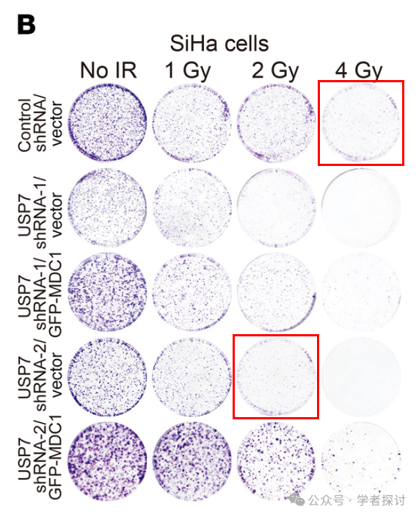

**消息来源：**

https://pubpeer.com/publications/BB2BB1B254EBA1014A7E1130535382#0

**郑重声明：**

我们的全网查重系统收录了 Pubmed 和 Pubpeer 中的 7000 万 +已发表图库，让您的待查图片可以和已发表论文的图片进行对比，防止图片误用，为您的论文发表保驾护航！基于AI人工智能大数据算法，提供论文图片的核查服务，方便学术期刊、高校、研院所等科研管理部门及时发现并纠正结果图片不当使用。

**如果您有任何建议或需要图片查重帮助，请随时通过客服QQ号3639926437与我们联系。**